HỒ SƠ DỰ TUYỂN  (Vị trí lập trình viên) |  | 
Vị trí ứng tuyển: Lập trình viên | Ngày có thể bắt đầu đi làm: có thể ngay
Nơi làm việc: Hà Nội ✓ Tp. HCM 
Loại hình công việc mong muốn : ✓ Toàn thời gian   Bán thời gian | Mức lương mong muốn: thỏa thuận

THÔNG TIN CÁ NHÂN
Họ và tên: Nguyễn Đức Quyết | Email: ducquyetptit@gmail.com | ĐT nhà (nếu có): | ĐT di động:  0977192211
Giới tính: ✓ Nam  Nữ  Chiều cao: 1m72 Cân nặng: 65 kg | Ngày tháng năm sinh: 12/01/1993  Nơi sinh: Hà Tĩnh | CMND số: 183904184  Ngày cấp: 08/10/2008  Nơi cấp: Hà Tĩnh
Tình trạng hôn nhân : ✓ Chưa kết hôn  Đã kết hôn
Hộ khẩu: Đức Thuận - Hồng Lĩnh - Hà Tĩnh
Chỗ ở hiện tại: Phường Dương Nội, Hà Đông, Hà Nội

QUÁ TRÌNH HỌC TẬP
Thời gian học chuyên môn:
Từ  năm | Đến năm | Chuyên ngành | Tên trường | Học vấn
2011 | 2016 | Công nghệ phần mềm | Học Viện Công Nghệ Bưu Chính Viễn Thông | Là sinh viên năm cuối, đang theo học khóa lập trình android ở Imicrosoft.edu.vn

MỤC TIÊU NGHỀ NGHIỆP
- Muốn trở thành một kỹ sư phần mềm, để có thể phát huy hết các kiến thức cũng như trình độ của bản thân.
- Mong muốn làm việc lâu dài tại công ty, khẳng định bản thân mình tại công ty, phát triển công ty vững mạnh hơn nữa và có một công việc ổn định làm việc lâu dài tại công ty.

KỸ NĂNG

- Có khả năng đọc hiểu ngôn ngữ mô hình hóa UML.
- Có kỹ năng tiếp thu và học hỏi nhanh các ngôn ngữ lập trình.
- Có khả năng phân tích thiết kế hệ thống.
- Thành thạo Microsoft Word, PowerPoint, Excel.
- Biết sử dụng SQL, Eclipse, SVN.
- Tiếng Anh: Đọc hiểu, viết.
- Tiếng Nhật: Đọc hiểu,viết.
- Khả năng giao tiếp và trình bày tốt.
- Nhanh nhẹn, biết cách sắp xếp công việc, có khả năng làm việc theo nhóm hoặc độc lập.
- Cẩn thận, chăm chỉ.
- Có kiến thức nền tảng về công nghệ thông tin.

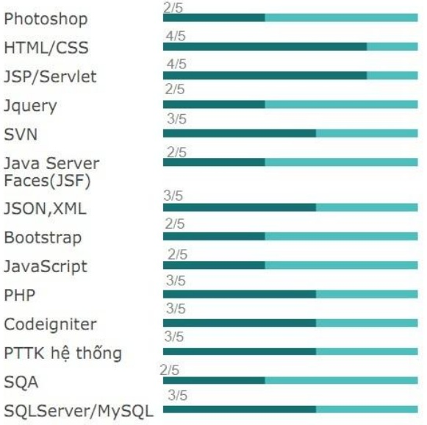

KINH NGHIỆM LÀM VIỆC
(Xin liệt kê theo thứ tự thời gian ngược, công việc gần đây nhât kể trước )
Tên công ty: VietPro Eduction  Lớp: Y2015TT12 | Thời gian từ:15/06/2015 đến 25/12/2014
Chức vụ: học viên
Công việc/ Nhiệm vụ chính:
- Đã hoàn thành các khóa Huấn luyện Kinh Nghiệm lập trình web bằng công nghệ PHP.
- Thực hành hệ thống thương mại điện tử bán điện thoại di động MobileShop trên cơ sở dữ liệu MySQL với các Modules:
- Quản lý sản phẩm
- Quản lý danh mục sản phẩm
- Quản lý liên hệ
- Quản lý đơn hàng
- Công việc thực hiện trong Project: Phân tích thiết kế hệ thống, Thiết kế database, code chức năng nghiệp vụ.
Tên công ty:Công ty cổ phần đào tạo và phát triển công nghệ iMicrosoft | Thời gian: 01/2015 đến 04/2015
Chức vụ: thực tập viên
Công việc/ Nhiệm vụ chính:
- Biên tập nội dung lên cổng thông tin học viên Imic.
- Phân tích thiết kế hệ thống thi trắc nghiệm online.
Tên công ty: Công ty TNHH Hưng Minh | Thời gian:04/2015 đến nay
Công việc/ Nhiệm vụ chính:
- Dự án quản lý kho
- Đã hoàn thành dự án hệ thống quản lý xuất nhập kho trên công nghệ CakePHP + jquery +Ajax + Boostrap.
-Thực hành hệ thống quản lý xuất nhập kho trên cơ sở dữ liệu MySQL với các Modules:
- Quản lý mua vào
- Quản lý danh mục
- Quản lý sửa chữa
- Quản lý đóng gói
- Quản lý hàng trên của hàng
- Quản lý bán ra
- Thống kê doanh thu
- Công việc thực hiện trong project: Thiết kế database,code các chức năng nhiệp vụ.

- Dự án Share Economy

- Tiển khai dự án Share Economy trên công nghệ CakePHP + Boostrap + Ajax + jquery + API google map.
- Thực hiện dự án án chia sẻ tour du lịch và chuyến đi đường dài trên cơ sở dữ liệu MySQL với các module:
- Chia sẻ tour du lịch
- Chia sẻ chuyến đi đường dài
- Đặt tour du lịch
- Đặt vé xe
- Thanh toán
- Quản lý các tour
- Quản lý xe
- Công việc thực hiện trong project: Tham gia phân tích thiết kế hệ thống, thiết kế database.

SỞ THÍCH

- Thích tìm hiểu, học hỏi, khám phá cái mới.
- Thích ca hát, chơi thể thao, đọc sách, báo.
- Thích tham gia các hoạt động giao lưu văn nghệ, tình nguyện của lớp, của trường và tổ chức đề ra.

Tôi cam đoan những thông tin tôi khai báo ở trên là đúng sự thật và hoàn toàn chịu trách nhiệm về việc cung cấp những thông tin trên.

Hà Nội, Ngày ..09.. Tháng ..09.. Năm ..2015

Người khai thông tin
(Ký và ghi rõ họ tên)

Nguyễn Đức Quyết

